
Ficha Diagnóstico

NOTA: Esta ficha de diagnóstico deve ser respondida de forma individual e não pretende avaliar os teus conhecimentos.
Esta ficha tem matéria dos anos anteriores e também matérias que ainda não estudaste e que vais trabalhar ao longo deste ano letivo. Caso não saibas uma resposta não deves responder. Com esta ficha diagnóstica será possível determinar o teu ponto de partida.

Bom trabalho!

Grupo I

No planeta Terra é possível identificar vários tipos de ambientes terrestres. A temperatura, a disponibilidade de água e a luminosidade são alguns fatores que influenciam a distribuição dos seres vivos nesses ambientes. A floresta tropical e a savana são dois exemplos desses ambientes.
Na floresta tropical as temperaturas médias ao longo do ano são muito elevadas; a precipitação é abundante; são frequentes aves exóticas, répteis, anfíbios, mamíferos e inúmeros insetos.
Na savana as temperaturas são amenas e chove pouco. A vegetação é formada por plantas herbáceas e árvores concentradas em bosques. É frequente encontrar uma grande diversidade de animais: elefantes, búfalos, leopardos, chitas, várias espécies de aves, répteis e insetos.
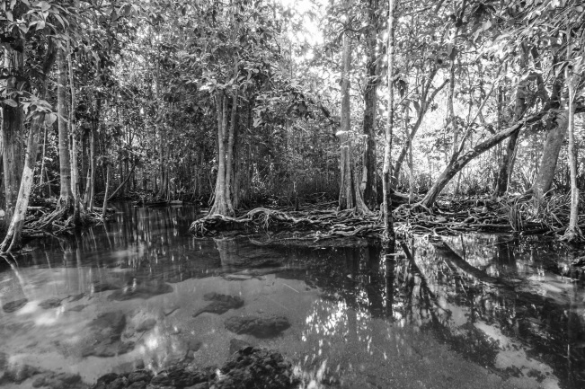
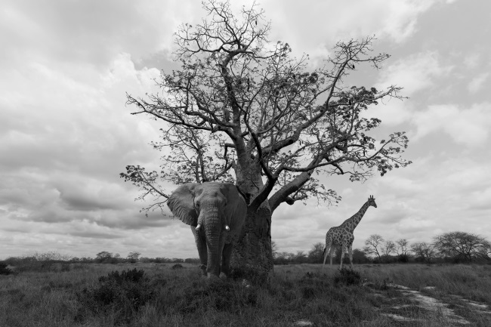
B
A
Fig. 1 - (A) Floresta tropical; (B) Savana africana.

1. Define biodiversidade.
2. Indica três condições que permitem a existência de vida na Terra tal como a conheces.
3. Todos os seres vivos são formados por células. O que são células?
4. Elabora um esquema legendado de uma célula vegetal e de uma célula animal.
5. Indica três características que distinguem uma célula vegetal de uma célula animal.
6. Refere dois exemplos de seres vivos unicelulares.
7. Dos seres vivos mencionados no texto, menciona os que consideras pluricelulares.
8. Os termos seguintes referem-se aos níveis de organização biológica. Organiza-os por ordem crescente de complexidade.
Organismo Órgão Tecido Sistema de órgãos Célula

Grupo II

Os dados seguintes são relativos a uma atividade realizada nas aulas de Ciências Naturais para perceber a influência que alguns fatores abióticos têm sobre as plantas.

 | Condições dos vasos |  | Resultados ao fim de duas semanas
 | Água | Luz | Altura do caule | Número de folhas
Vaso 1 | Sem água | Sem luz | Morte | Morte
Vaso 2 | Rega regular | Horas de sol de um dia | 15 cm | 10
Vaso 3 | Pouca água | Horas de sol de um dia | 9 cm | 5
Vaso 4 | Muita água | Pouca luz | 1 cm | 1

1. O que são fatores abióticos?
2. Indica o principal objetivo desta experiência.
3. Refere duas conclusões que podes retirar dos dados da tabela.
4. Para o estudo descrito foi usado o mesmo tipo de solo nos quatro vasos. Explica a importância deste aspeto.
5. Menciona dois exemplos de adaptações das plantas a ambientes…
5.1. … quentes e secos.
5.2. … com pouca luminosidade e húmidos.
6. Os animais, tal como as plantas, apresentam adaptações às variações dos fatores abióticos. Preenche a tabela seguinte com exemplos para as várias situações.
 | Adaptação morfológica do animal | Adaptação comportamental do animal
Variação da disponibilidade de água
Variação da luminosidade ao longo do ano
Variação da temperatura

Grupo III

A atmosfera terrestre é uma camada de gases que envolve a superfície terrestre.
A composição da atmosfera do nosso planeta tem sofrido alterações desde a sua formação até à atualidade. De entre os vários gases constituintes, o oxigénio surgiu mais tarde, em resultado da atividade fotossintética de algumas bactérias.
A atmosfera está organizada em camadas, estendendo-se desde a superfície terrestre até a cerca de 700 km de altitude.

1. Apresenta uma definição de fotossíntese.
2. Indica duas funções da atmosfera terrestre.
3. Refere os principais gases constituintes do ar atmosférico.
4. Menciona três atividades humanas que contribuem para a poluição do ar.
5. A imagem seguinte representa o ciclo da água (hidrológico) e alguns dos processos que ocorrem na atmosfera. Estabelece a correspondência entre os números da figura e os termos da chave.
Chave: Evaporação; Condensação; Precipitação; Escoamento.
3
3
4
2
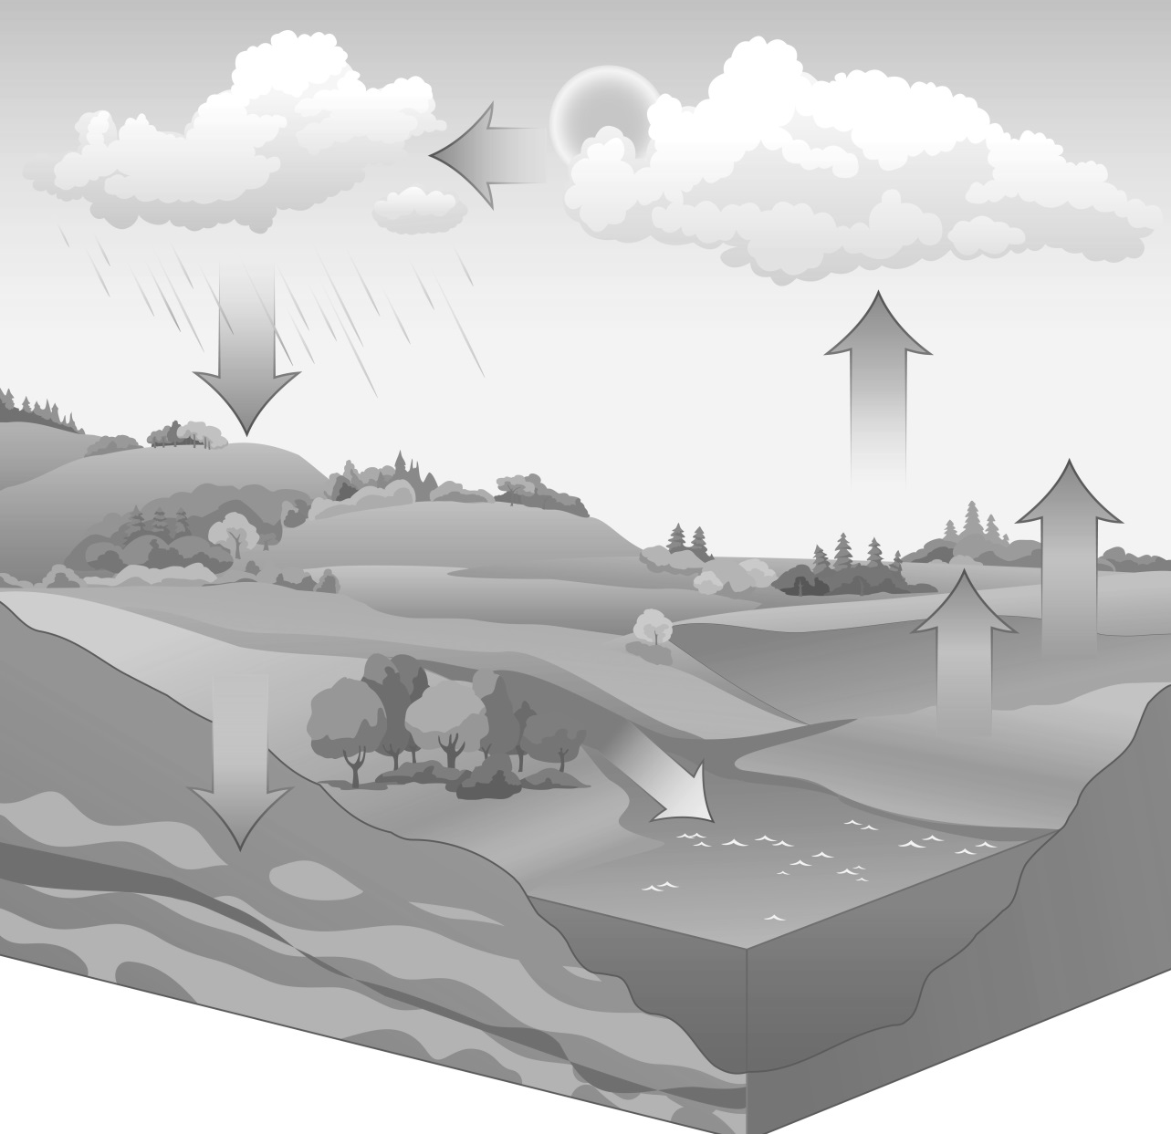
Fig. 2 – Ciclo da água.
Lago
Água subterrânea
Infiltração
3
1
Grupo IV

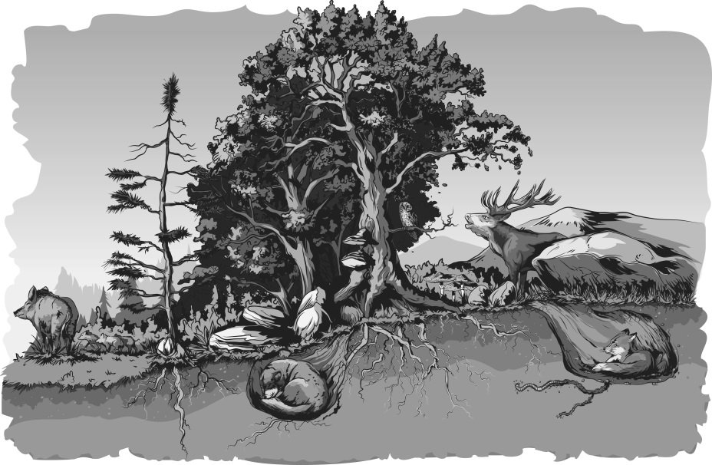
Biodiversidade é uma palavra mais rica em Portugal do que no resto da Europa. Por razões
pré-históricas, não porque tenhamos feito grande coisa para isso: a última glaciação tornou a Europa num local inóspito e a Península Ibérica (mais temperada e protegida pelos Pirenéus) num refúgio para muitas espécies. É por essa razão que temos vários animais e plantas únicos no mundo. E é também por isso que este cantinho minúsculo ocupa um surpreendente terceiro lugar no ranking europeu de áreas com interesse especial de proteção. Se as nossas fauna e flora são motivo de orgulho, a forma como temos cuidado com elas é feita de sucessos e fracassos. Uma história de vitórias, como atingir-se a marca de 20% do território com um qualquer estatuto de proteção ou triplicar o número de grifos em dez anos, e de derrotas, como a eterna chaga dos fogos florestais ou o triste facto de continuarem a aparecer abutres envenenados. Ainda assim, garante o presidente do Instituto para a Conservação da Natureza e da Biodiversidade, o saldo é positivo: "Nas últimas décadas, deram-se passos significativos, do ponto de vista da consciência social e da regulamentação, mas falta investir mais na informação das pessoas e na mudança de atitudes", acrescenta, apontando a pressão imobiliária e o abandono de práticas agrícolas tradicionais como dois dos maiores inimigos da nossa biodiversidade. Carlos Teixeira, vice-presidente da Liga para a Proteção da Natureza (LPN), admite que se evoluiu muito e refere o caso do lince-ibérico como prova de que valeu a pena não dar o caso como perdido, apostando na recuperação do seu habitat. "Os resultados já se começam a notar, com a recolonização de algumas áreas, além da reprodução em cativeiro estar a ser bem-sucedida", diz.
Fig. 3 – Exemplos de seres vivos presentes em Portugal.
1. Apresenta uma definição de biodiversidade.
2. Descreve três habitats que evidenciem a biodiversidade existente na região onde a tua escola se situa.
3. Com base no texto, refere três ações humanas que podem afetar a biodiversidade.
4. Explica de que forma os fogos podem afetar a biodiversidade animal.
5. Indica uma medida que…
5.1. … ajude a promover a biodiversidade.
5.2. … permita proteger e conservar a Natureza.
FIM

